Глава III. Задача линейного программирования об использовании сырья
§1. Задача об использовании сырья. Графический метод решения
Рассмотрим задачу об использовании сырья и её графический способ решения на примере ателье, занимающегося пошивом туристического снаряжения – палаток. Для пошива используются три вида материалов (сырья): водоотталкивающая ткань, утеплитель, москитная сетка. Представим данные с двумя видами продукции (палатки двух моделей) и тремя видами материалов в виде таблицы.
Материалы (S_{i}) | Запасы  материалов (b_{i}), м | Расходы материалов на  продукцию (P_{j}), м
 |  | Палатка  (модель 1) | Палатка  (модель 2)
Водоотталкивающая ткань | 105 | 7 | 4
Утеплитель | 68 | 3 | 5
Москитная сетка | 66 | 1 | 6
Удельный доход от реализации (С_{j}) |  | 5 | 6

Ячейки, выделенные серым цветом, содержат значения расхода каждого вида сырья (материалов) на производство единицы каждого вида продукции. Это и есть матрица a_{ij}. Такой расход сырья называется удельным. Обозначим план пошива палаток модели 1 – через X (шт.), а план пошива палаток модели 2 - через Y (шт.). При таком плане расход материалов, например, водоотталкивающей ткани, составит 7 · X + 4 · Y метров. Поскольку расход материалов не может превышать имеющиеся запасы, то получаем ограничение по расходу водоотталкивающей ткани: 7 · X + 4 · Y ≤ 105. Аналогичные рассуждения приводят к ограничениям и по другим видам материалов. Кроме того, значения X и Y не могут быть отрицательными. Сформулированные условия запишем в виде системы неравенств, которым должны удовлетворять неизвестные X и Y:
$$\left\{\begin{aligned}7 · X + 4 · Y ≤ 105 (1) \\ 3 · X + 5 · Y ≤ 68 (2) \\ X + 6 · Y ≤ 66 (3) \\ X≥0 (4) \\ Y≥0 (5)\end{aligned}\right.$$
Доход от реализации одной палатки модели 1 равен 5 единицам стоимости, а доход от реализации палатки модели 2 равен 6 единицам стоимости. Тогда суммарный доход предприятия от реализации всей произведённой продукции определится формулой Z = 7 · X + 4 · Y. Следовательно, Z есть функция от X и Y. Z(X, Y) является целевой функцией, поскольку целью производства является получение максимального дохода.
Таким образом, математическая формулировка задачи звучит так: требуется найти такое решение системы линейных неравенств, при котором целевая функция Z(X, Y) принимает максимальное значение.
Теперь перейдём к геометрическому методу решения данной задачи. В случае двух неизвестных (двух видов продукции) задача может быть решена геометрически.
Множество точек плоскости, координаты которых удовлетворяют неравенству a · X + b · Y ≤ c, представляют собой полуплоскость. Границей этой полуплоскости является прямая, описываемая уравнением a · X + b · Y = c. Построим графики трёх прямых, описываемых уравнениями, следующими из неравенств (1) – (3):
$$\left\{\begin{aligned}Y= -\frac{7}{4} ·X+ \frac{105}{4} (6) \\ Y= -\frac{3}{5} · X+ \frac{68}{5} (7) \\ Y= -\frac{1}{6} ·X+ \frac{66}{6} (8)\end{aligned}\right.$$
Графики строятся в первой четверти координатной плоскости, в соответствии с условиями положительности X и Y (4), (5). Для построения графиков можно воспользоваться графическим редактором.

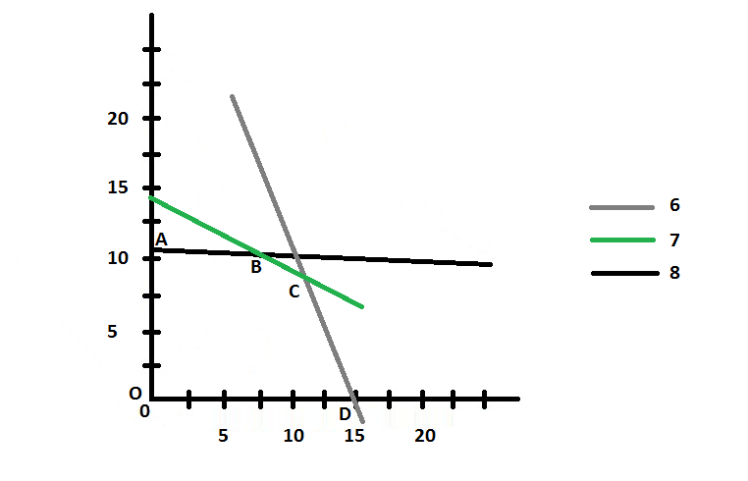
Рисунок 1.4. Графическое решение задачи
Далее для каждого неравенства необходимо определить, какая полуплоскость ему соответствует. На рисунке 1.4 общая часть всех полуплоскостей, отвечающих неравенствам 1-3, представлена выпуклым многоугольником OABCD. Отрезки OA и OD связаны с ограничениями 4 и 5 соответственно, отрезки AB, BC и CD – с ограничениями на запасы водоотталкивающей ткани, утеплителя и москитной сетки. Таким образом, множество решений системы линейных неравенств 1 – 5 совпадает с множеством точек выпуклого многоугольника OABCD, включая его границу.
Графическим представлением линейной функции от двух переменных вида Z(X,Y) = αX + βY + γ является плоскость. Её угол наклона к координатной плоскости XOY зависит от коэффициентов α и β. Если область исследования этой функции ограничить конечной областью на координатной плоскости XOY, то своё максимальное и минимальное значения функция Z(X,Y) примет на границе этой области.
В нашей задаче область исследования функции Z(X,Y) = 5X + 6Y ограничена выпуклым многоугольником OABCD. Из сформулированного выше правила следует, что максимальное значение Z будет лежать на этой границе. Это значение будет соответствовать либо одной из угловых точек, либо всем точкам одной из сторон, включая две её вершины. Таким образом, для нахождения максимального значения Z(X,Y) нужно вычислить значения этой функции для координат всех вершин пятиугольника OABCD и выбрать наибольшее из них. X, Y – координаты соответствующей вершины определят искомый оптимальный план производства. Если же окажется, что максимальное значение соответствует двум концам одного прямолинейного отрезка границы, то это значит, что координаты любой точки этого отрезка дают оптимальный план.
Вычислим координаты пяти вершин многоугольника OABCD и соответствующие им значения функции Z(X, Y). Решение и его результаты представлены в следующей таблице:
Точка | Система уравнений | Решение системы уравнений |  | Z(X,Y) = 5X + 6Y
 |  | X | Y
O | $$\left\{\begin{aligned}X=0 \\ Y=0\end{aligned}\right.$$ | 0 | 0 | 0
A | $$\left\{\begin{aligned}Y= -\frac{X}{6}+11 \\ X=0\end{aligned}\right.$$ | 0 | 11 | 66
B | $$\left\{\begin{aligned}Y= -\frac{X}{6}+11 \\ Y= -0,6 ·X+13,6\end{aligned}\right.$$ | 6 | 10 | 90
C | $$\left\{\begin{aligned}Y= -0,6 ·X+13,6 \\ Y= -1,75 ·X+26,25\end{aligned}\right.$$ | 11 | 7 | 97
D | $$\left\{\begin{aligned}Y= -1,75 ·X+26,25 \\ Y=0\end{aligned}\right.$$ | 15 | 0 | 75

Из таблицы видно, что наибольшее значение целевая функция принимает в точке С. Таким образом, объём производства, при котором будет получен максимальный доход, составляет 11 палаток первой модели и 7 палаток второй модели. Получаемый при этом доход равен 97 единицам стоимости. Отметим, что при таком плане будут полностью израсходованы запасы водоотталкивающей ткани и утеплителя, а москитная сетка ещё останется.
Ссылки:
- Учебное пособие: "Математические Методы и модели в экономике" Г. И. Просветов;

- Учебник Семакина «Информатика и ИКТ 11 класс».

§2. Задача об использовании сырья. Решение с помощью электронных таблиц.
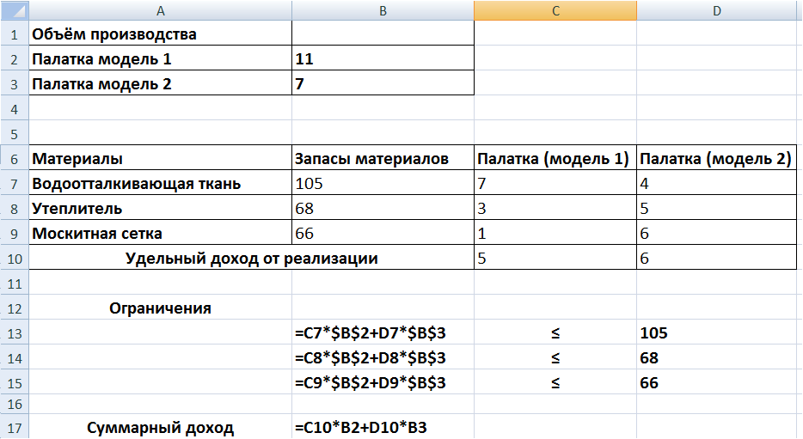
Рассмотренную в предыдущем параграфе задачу, можно решить с помощью табличного процессора Microsoft Office Excel 2007. Подготовим данные, как это показано на рисунке 1.5. В ячейках B2 и B3 будет получено решение, то есть найдены объёмы производства каждого вида продукции, при которых суммарный доход, вычисляемый в ячейке B17, принимает максимальное значение. Диапазон ячеек B13: B15 содержит формулы, с помощью которых задаются левые части неравенств 1 - 3 (из параграфа 1), ограничивающих расход сырья. Диапазон ячеек D13: D15 содержит запасы материалов.
Рисунок 1.5. Решение задачи с помощью процессора Microsoft Office Excel 2007
В ячейке B17 у нас должно быть вычислено значение целевой функции, с помощью команды Поиск решения из меню Сервис. В окне команды Поиск решения производим установки, показанные на рисунке 1.6.
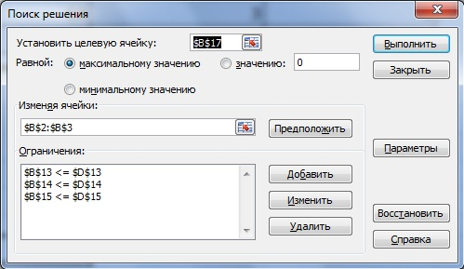

Рисунок 1.6. Окно Поиск решения
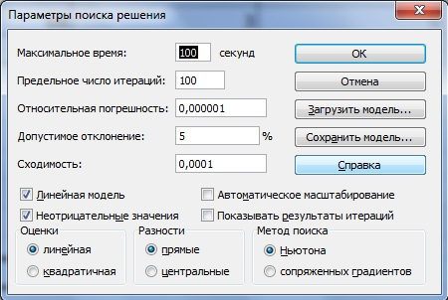
Далее, в окне Параметры поиска решения устанавливаем настройки, как это показано на рисунке 1.7.

Рисунок 1.7. Параметры поиска решения
Неотрицательные решения системы линейных неравенств, при которых целевая функция (суммарный доход) принимает максимальное значение, табличный процессор Microsoft Office Excel 2007 находит приближённо, используя итерационный метод поиска, который называется методом Ньютона. Поэтому в качестве параметров указывается предельное число итераций и относительная погрешность. После установки настрое, следует нажать кнопку Выполнить.
В результате в ячейках B2 и B3 будет получено решение – объём производства палаток первой и второй моделей (рисунок 1.8), а в ячейке B17 – максимальный доход, полученный от реализации такого объёма продукции. Как и следовало ожидать, полученные значения совпадают результатами графического метода решения задачи: X = 11, Y = 7, Z = 97.
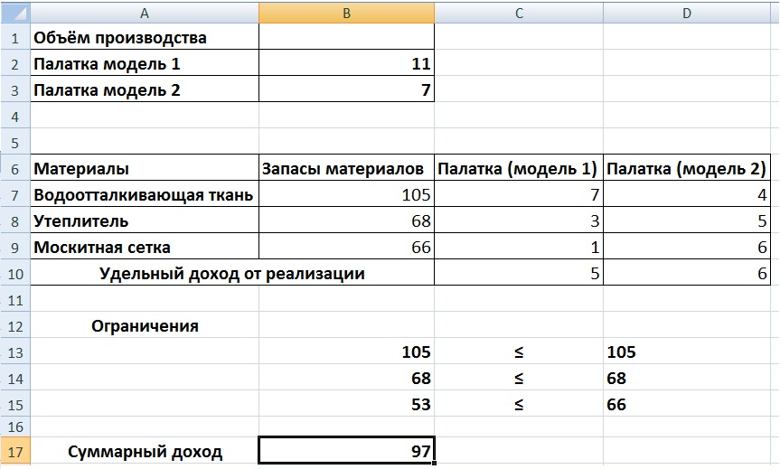
Рисунок 1.8. Результаты решения задачи
Ссылки:
- Учебное пособие: "Математические Методы и модели в экономике" Г. И. Просветов;

- Учебник Семакина «Информатика и ИКТ 11 класс».

